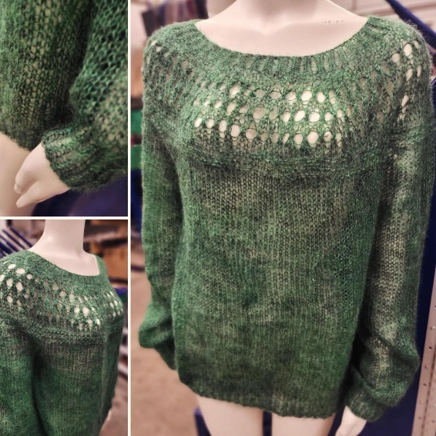
Flor genser
Denne genseren er strikket ovenfra og ned på pinne 6 og 7.
13m x 16omg = 10cm x 10cm på pinne 7.
Omkrets bol:
XS-S (M) L (XL) XXL
80cm (100cm) 110cm (130cm) 150cm
Legg opp80 (82) 86 (88) 88m på pinne nr 6,
Strikk 5cm vrangbord «1vridd rett, 1 vrang.» Bytt til pinne nr 7, og legg opp 10 (10) 12 (16) 16m jevnt fordelt og start strikking av diagrammet, samtidig som du nå skal øke 8m jevnt fordelt annenhver omgang til du har i alt 184m (210m) 224m (250m) 276m. Når diagrammet er ferdig strikket, fortsetter du vanlig glattstrikk.
Når arbeidet etter vrangborden måler 23cm (24cm) 25cm (25cm) 26cm, setter du inn et merke på hver side av arbeidet (to merker) etter hver 92m (105m) 112m (125m) 138m. Nå skal du sette de første 40m etter hvert merke over på hjelpetråd til armer, og fortsetter rundt ved å legge opp 4 m i alle str på hver side under der du tok av for armer.
Strikk bolen i glattstrikk i 32cm ( 35cm) 38cm (40cm) 42cm før du feller 6m (8m) 10m (12m) 14m jevnt fordelt , og bytt til pinne nr 6, og avslutt med 6cm «1vridd rett, 1 vrang» vrangbord. Fell løst av.
Armer.
Plukk opp de 40m du satte over på hjelpetråd på pinne 7, og plukk også opp 4m inn under armen, og strikk armen rundt i glattstrikk i 40cm (42cm) 44cm (46cm) 48cm. Fell jevnt fordelt til 34 (36) 38 (38) 40 m. Bytt til pinne 6, og strikk 6cm «1vridd rett, 1 vrang» vrangbord i 6cm. Fell løst av. Fest tråder, og skyll opp. Prøv på, og form lett med kroppen mens den ennå er fuktig. Tørk flatt.
X | X | X | X
X | X | X | X
X | X | X | X
O | V | O | V
O | V | O | V
O | V | O | V
X | X | X | X
X | X | X | X
X | X | X | X
Diagram:

..

Rute uten merke=Rett.
L= vrang.
O= kast.
V= to rett sammen.
Anbefalt garn: Molly og Morgendugg.
200g (200g) 200g (250g) 250g.

